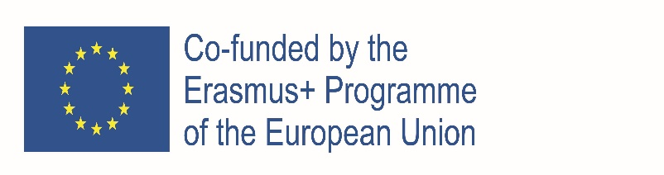

Διαδικτυακές συναντήσεις των μαθητών του 2ου Δημοτικού Σχολείου Τρικάλων στο πλαίσιο Προγράμματος Erasmus+

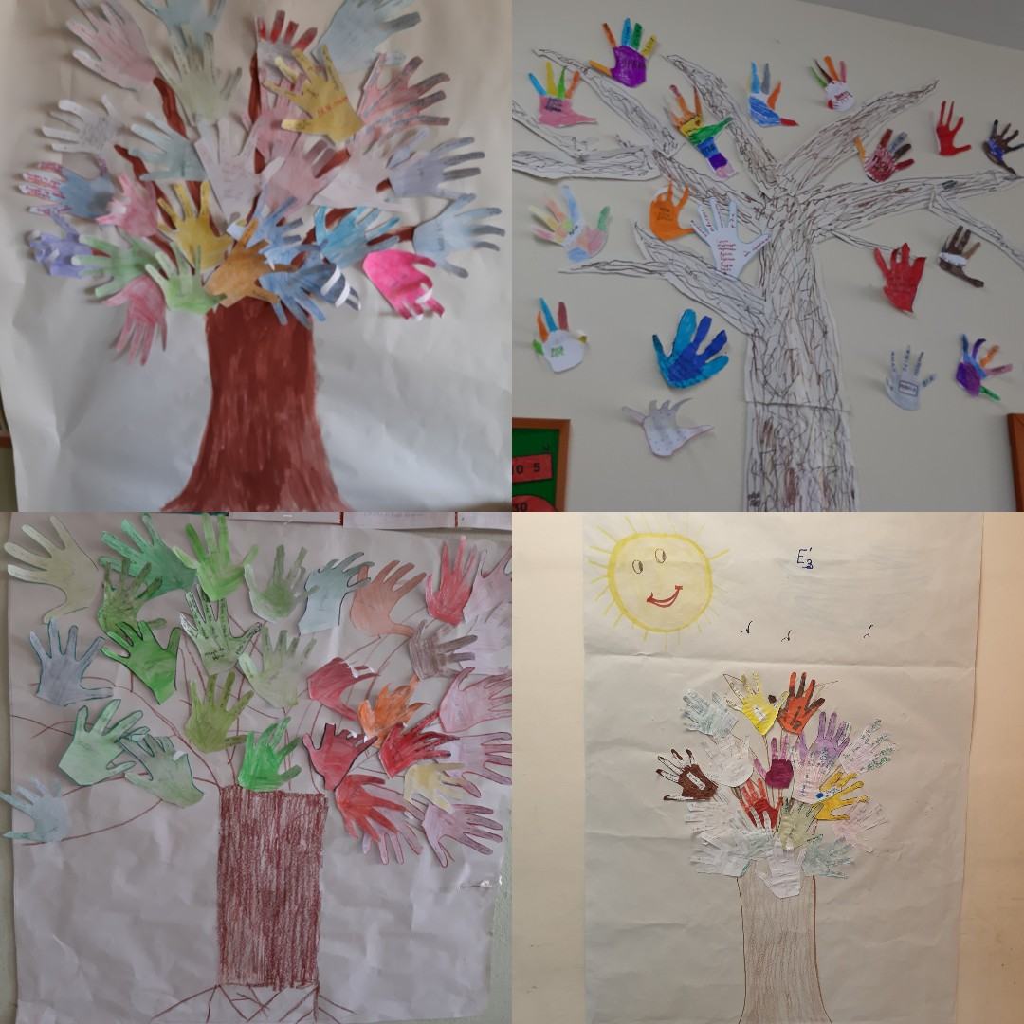

Στις 8 και 11 Μαρτίου 2022 πραγματοποιήθηκαν, στα πλαίσια του προγράμματος Erasmus+ με τίτλο “Building Emotional intelligence and self-Awareness through Mindfulpractices– 2020-1-RO01-KA229-079848_4”, δύο διαδικτυακές συναντήσεις των σχολείων που συμμετέχουν στο πρόγραμμα (Ρουμανίας, Ισπανίας, Ιταλίας, Τουρκίας, Λετονίας και Ελλάδας).
Με αφορμή την παγκόσμια ημέρα σχολικού εκφοβισμού, το σχολείο μας διοργάνωσε τη διαδικτυακή συνάντηση με τίτλο «Don’t put people in boxes…It is better together». Ο εκπαιδευτικός Αγγλικών κ. Απόστολος Μπάρδας και η εκπαιδευτικός Φυσικής Αγωγής κ. Διαμάντα Λεοντσίνη προσέφεραν, με αντίστοιχες δραστηριότητες, την ευκαιρία στους μαθητές να εστιάσουν την προσοχή τους σε θέματα σχολικού εκφοβισμού, φιλίας, αποδοχής της διαφορετικότητας, συμπερίληψης. Στις δραστηριότητες συμμετείχαν μαθητές του σχολείου μας, καθώς και μαθητές και εκπαιδευτικοί των σχολείων εταίρων, Ρουμανίας, Τουρκίας, Ιταλίας, Ισπανίας και Λετονίας.
Παράλληλα, ανάλογες δραστηριότητες υλοποιήθηκαν και από τους εκπαιδευτικούς Παπαδοπούλου Ιουλιέτα, Γκόγκου Ελένη, Σκανδάλη Χρύσα και Καραμήτρο Απόστολο για τους μαθητές των Δ’, Ε΄ και ΣΤ’ τάξεων τις δημιουργίες των οποίων μπορείτε να δείτε στο βίντεο που ακολουθεί.
Κατά τη δεύτερη διαδικτυακή συνάντηση με τίτλο «Anger iceberg», το σχολείο της Ιταλίας παρουσίασε δραστηριότητες που αφορούν τρόπους διαχείρισης του θυμού. Οι μαθητές και των έξι σχολείων εταίρων είχαν την ευκαιρία να κατανοήσουν ότι αν και ο θυμός εμφανίζεται εξωτερικά, άλλα συναισθήματα μπορεί να κρύβονται κάτω από την επιφάνεια. Αυτά τα άλλα συναισθήματα —όπως η λύπη, ο φόβος ή η ενοχή— μπορεί να εκφραστούν ως θυμός.

Μπορείτε να δείτε φωτογραφίες από τις δραστηριότητες εδώ

